SENASA
DIRECCION NACIONAL DE PROTECCION VEGETAL
DIRECCION SANIDAD VEGETAL

Programa Nacional de Sanidad Forestal

INTRUCTIVO DE TRÁMITE A DISTANCIA PARA LA INSCRIPCIÓN/REINSCRIPCIÓN/MODIFICACIÓN/BAJA AL REGISTRO DE CATEM –FEM- HOSETRAM

Trámites a Distancia (TAD): es una plataforma que permite al ciudadano realizar trámites ante la Administración Pública de manera virtual desde una PC, pudiendo gestionar y llevar el seguimiento de los mismos sin tener que acercarse a una oficina SENASA

Ingreso a la plataforma TAD
Para llevar a cabo el inicio del tramite se debe ingresar al sistema a través del siguiente link: https://tramitesadistancia.gob.ar/tramitesadistancia/inicio-publico

Pantalla principal de la plataforma TAD
Una vez dentro tenemos acceso a una gran variedad de tramites autogestionados del estado nacional. En la barra de busqueda ingresamos la palabra CATEM y encontraremos tres opciones de tramite disponible.

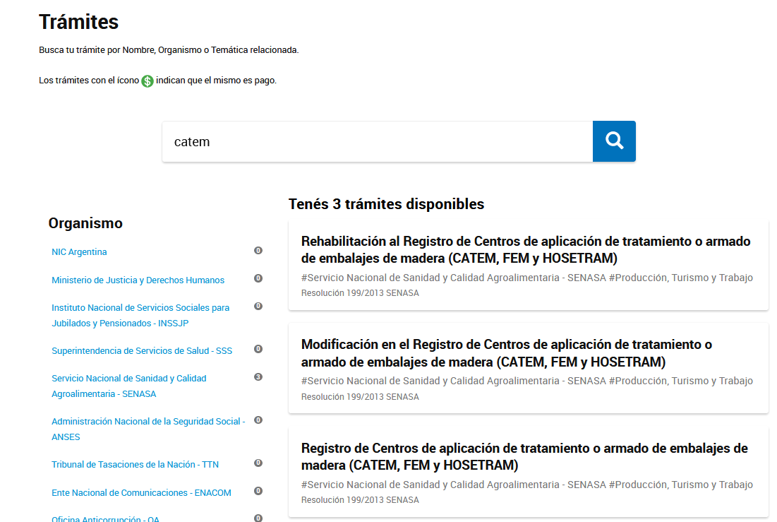

Registro de Centros de aplicación de tratamiento o armado de embalajes de madera (CATEM, FEM y HOSETRAM):esta opción se utiliza para la inscripción de un nuevo establecimiento.

Rehabilitación al Registro de Centros de aplicación de tratamiento o armado de embalajes de madera (CATEM, FEM Y HOSETRAM): esta opción es utilizada cuando ya se realizó una inscripción previa vía TAD.
- Modificaciónen el Registro de Centros de aplicación de tratamiento o armado de embalajes de madera (CATEM-FEM-HOSETRAM).esta opción se utiliza en el caso de que el establecimiento tenga alguna modificación estando con su inscripción vigente o en su defecto que quiera solicitar la baja.

Cualquiera de las opciones que sea seleccionada, el paso siguiente es logearse mediante la clave fiscal.

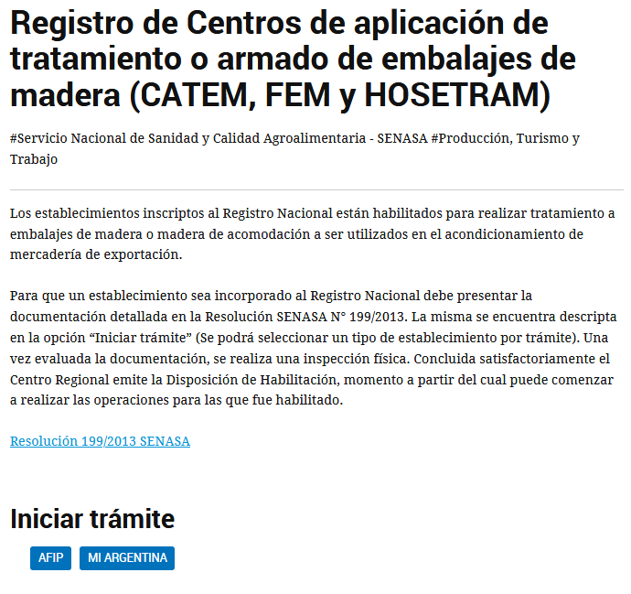
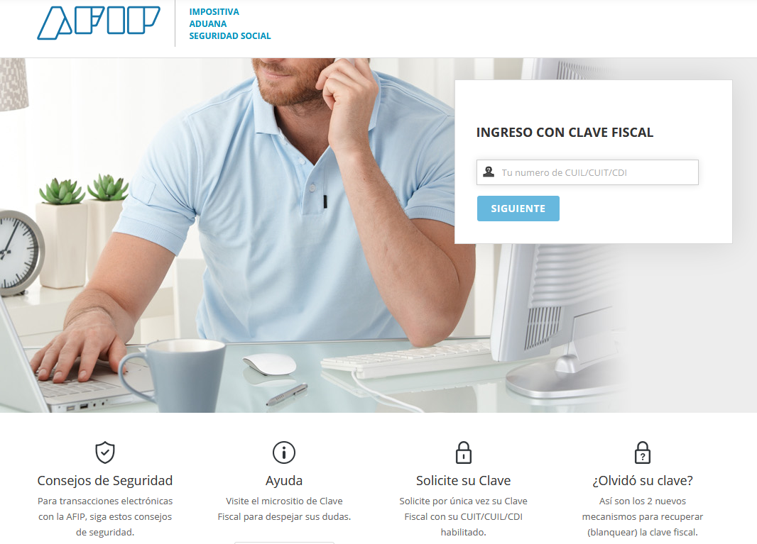
Nota: se debe tener en cuenta que para la inscripción de personas jurídicas (empresas), se debe ingresar con la clave fiscal de la empresa o en su defecto un representante legal al cual se le delego el servicio y pueda operar en nombre de la empresa.

TRAMITE DE INSCRIPCION / REINSCRIPCIÓN / MODIFICACIÓN de operadores en el CATEM –FEM-HOSETRAM.
Luego de iniciar el tramite selecionado la primer pantalla que se observa es la siguiente:
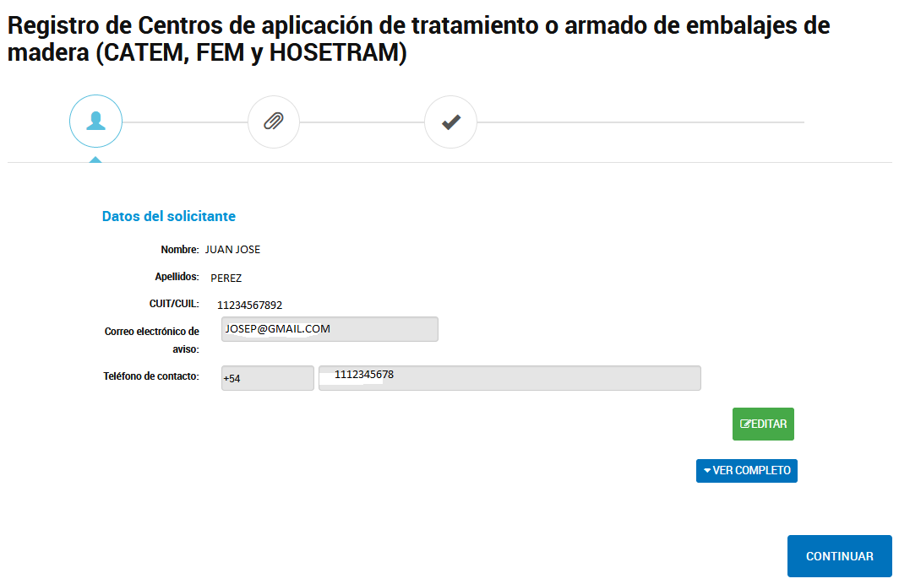
En la primer pantalla aparecen los datos del solicitante, en caso de haber algun error o que la informacion este desactualizada se puede tocar el boton editar y hacer la modificacion correspondiente. Caso contrario se puede continuar el tramite.
En la siguiente pantalla seleccionaremos el tipo de persona y establecimiento que vamos a inscribir.
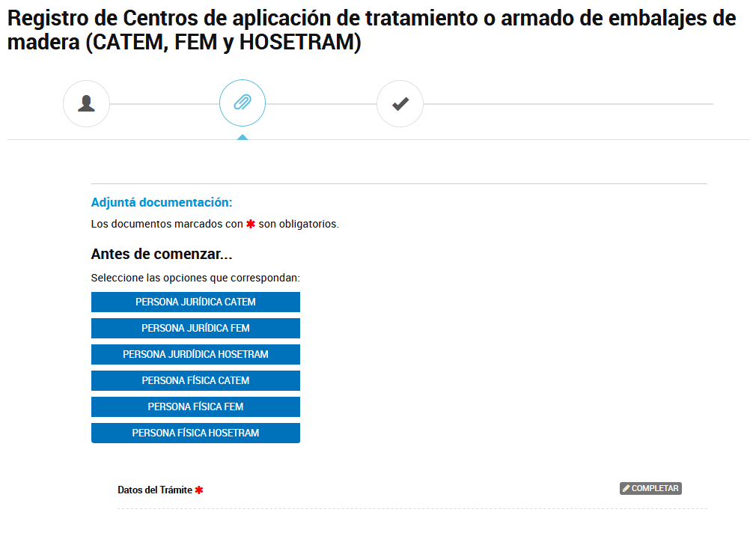Una vez que se seleccionado se despliega toda la doumentacion requerida
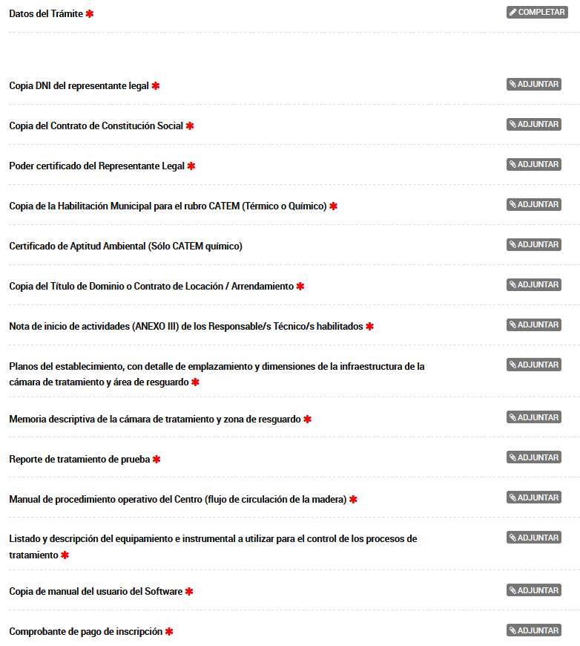

Cuando el campo dice significa que se abrira otra pantalla y habra que completar un formulario. En el caso de que diganos va a solicitar subir un documento. Cabe aclarar que cuando se sube un documento nuevo, este se guarda en la nube de la plataforma TAD y puede ser seleccionado para otros tramites futuros.

Carga de datos generales
Previo a iniciar la carga se debe tener en cuenta de contar con toda la información dado que la página no permite guardarla carga si alguno de los campos queda incompleto.
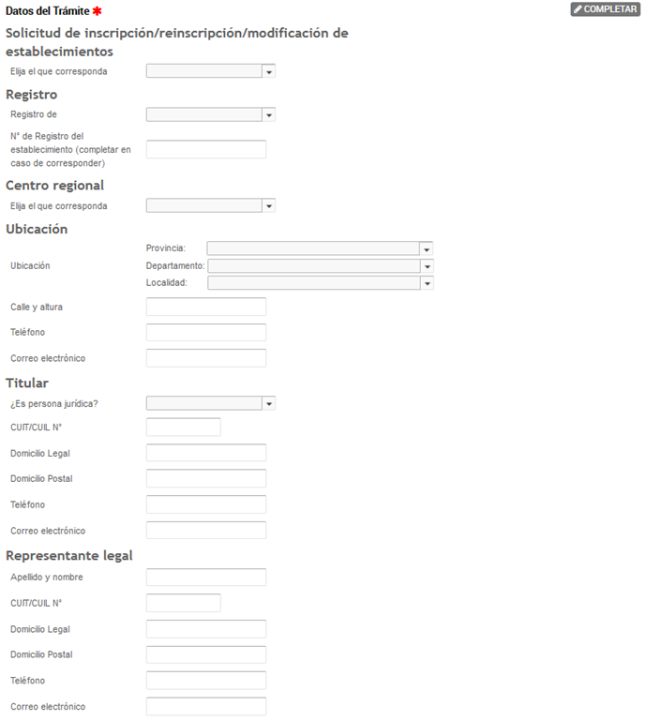
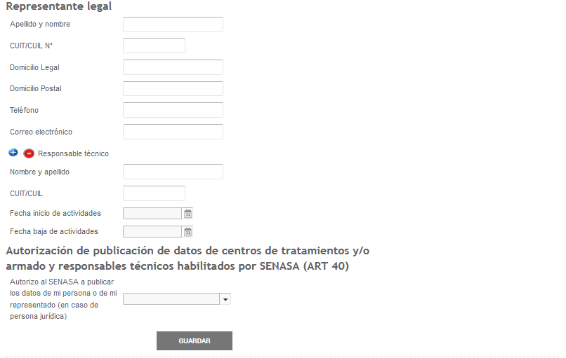
Documentación complementaria obligatoria.
Ya de vuelta en la pantalla anterior, debemos seguir completando el registro. Ahora procederemos a subir los archivos que corresponden a:
- Copia del DNI del representante legal.
- Copia del contrato de Constitución social.
- Poder certificado del Representante Legal.
- Copia de la Habilitación Municipal para el rubro CATEM.
- Copia del Título de Dominio o Contrato de Locación / Arrendamiento.
- Nota de inicio de actividades (ANEXO III) de los Responsable/s Técnico/s habilitados.
- Planos del establecimiento, con detalle de emplazamiento y dimensiones de la infraestructura de la cámara de tratamiento y área de resguardo.
- Memoria descriptiva de la cámara de tratamiento y zona de resguardo.
- Reporte de tratamiento de prueba.
- Manual de procedimiento operativo del Centro (flujo de circulación de la madera).
- Listado y descripción del equipamiento e instrumental a utilizar para el control de procesos de tratamiento.
- Copia del manual del usuario de software
- Comprobante de pago de inscripción.

Confirmar el trámite.
Una vez finalizada la carga de todos los formularios, se deberá apretar el botón azul al pie de la página dándose por finalizado el trámite. . Cuando el trámite se confirme aparece una pantalla en la cual informa que el trámite se inició con éxito y otorga un número de trámite.

